Resolución del Pleno del Instituto de Transparencia, Acceso a la Información Pública y Protección de Datos Personales del Estado de México y Municipios, con domicilio en Metepec, Estado de México, a cuatro de septiembre de dos mil diecinueve.

VISTO el expediente electrónico formado con motivo del recurso de revisión número 05700/INFOEM/IP/RR/2019, interpuesto por el C. en lo sucesivo El Recurrente, en contra de la respuesta del Partido Acción Nacional, en lo subsecuente El Sujeto Obligado, se procede a dictar la presente resolución.

A N T E C E D E N T E S D E L A S U N T O

PRIMERO. De la Solicitud de Información.
Con fecha diez de junio de dos mil diecinueve, El Recurrente, presentó a través del Sistema de Acceso a la Información Mexiquense (SAIMEX) ante El Sujeto Obligado, la solicitud de acceso a la información pública, registrada bajo el número de expediente 00046/PAN/IP/2019, mediante la cual solicitó información en el tenor siguiente:

“Remita en pdf el padrón de militantes del padrón emitido por el Registro Nacional de Militantes del partido acción nacional por cada uno de los municipios del Estado de México” [Sic]

MODALIDAD DE ENTREGA: A través del SAIMEX.

SEGUNDO. De la respuesta del Sujeto Obligado.
De las constancias que obran en el sistema SAIMEX, se advierte que en fecha diecisiete de junio de dos mil diecinueve, El Sujeto Obligado emitió la respuesta en los siguientes términos:

“Metepec, México a 17 de Junio de 2019
Nombre del solicitante:
Folio de la solicitud: 00046/PAN/IP/2019

En atención a su solicitud de información nos permitimos adjuntar al presente archivo en formato PDF que da respuesta a la misma por parte del área correspondiente. Sin otro particular, quedamos de usted. Cordialmente, Unidad de Transparencia Partido Acción Nacional Estado de México.

ATENTAMENTE
Lic. en Derecho Alfonso Cruz Ocampo” [Sic].

- Adjuntando a dicha respuesta, el archivo electrónico denominado “Respuesta Solicitud 00046.pdf”, el cual, no se inserta por ser del conocimiento de las partes, sin embargo, se analizará más adelante.

TERCERO. Del recurso de revisión.
Por lo anterior, en fecha veintiuno de junio de dos mil diecinueve, El Recurrente interpuso el recurso de revisión, el cual fue registrado en el sistema electrónico con el expediente número 05700/INFOEM/IP/RR/2019, en el cual arguye, las siguientes manifestaciones:

- Acto Impugnado:
“La respuesta del partido acción nacional relativo a mi solicitud de información” [Sic].
- Razones o Motivos de Inconformidad:
“Maliciosamente responden algo distinto a lo preguntado. Ya que solicité el padrón de militantes de los 125 municipios del Estado de México a la fecha, no así el listado nominal. El formato en el que solicité la información fue en pdf, sin embargo, el Partido Acción Nacional no otorga lo solicitado, sino instrucciones lo que violenta mi derecho a la información” [Sic]

CUARTO. Del turno del recurso de revisión.
El medio de impugnación le fue turnado a la Comisionada Zulema Martínez Sánchez, por medio del sistema electrónico SAIMEX, en términos del arábigo 185, fracción I, de la Ley de Transparencia y Acceso a la información Pública del Estado de México y Municipios, del cual recayó el acuerdo de admisión en fecha veintisiete de junio de dos mil diecinueve, determinándose en él, un plazo de siete días para que las partes manifestaran lo que a su derecho corresponda en términos del numeral ya citado.

QUINTO. De la etapa de instrucción.
Así, en la etapa de instrucción, se desprende que El Sujeto Obligado no remitió informe justificado, asimismo, se advierte que El Recurrente, tampoco rindió manifestaciones, de igual modo se aprecia del expediente electrónico en estudio que obra en el sistema SAIMEX, que no se llevaron a acabo audiencias ni diligencia alguna, como se muestra en la siguiente imagen:

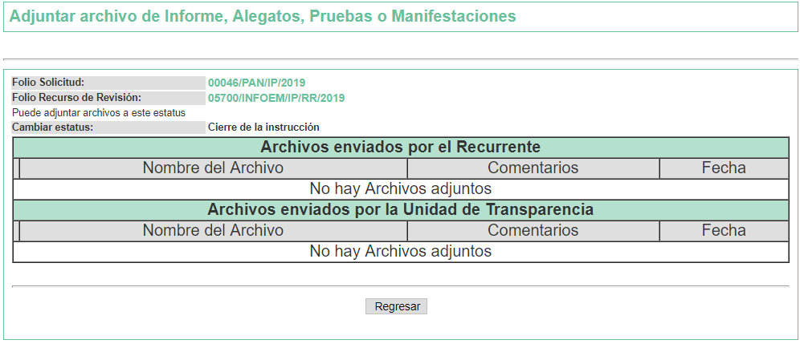

SEXTO. Del Cierre de la etapa de instrucción.
En fecha diez de julio de dos mil diecinueve, en términos del artículo 185, fracción VI, de la Ley de Transparencia y Acceso a la Información Pública del Estado de México y Municipios, se decretó el cierre de la misma, iniciando el término legal para dictar resolución definitiva del asunto.

Es de destacar que, en veintidós de agosto del año en curso, se amplió el plazo para dictar resolución, en términos del artículo 181, de la Ley de Transparencia y Acceso a la Información Pública del Estado de México y Municipios.

C O N S I D E R A N D O S

PRIMERO. De la competencia.
Este Instituto de Transparencia, Acceso a la Información Pública y Protección de Datos Personales del Estado de México, es competente para conocer y resolver los presentes recursos de revisión interpuestos por El Recurrente conforme a lo dispuesto en los artículos 6, apartado A, fracción IV, de la Constitución Política de los Estados Unidos Mexicanos, 5, párrafos vigésimo segundo, vigésimo tercero y vigésimo cuarto, fracción IV, de la Constitución Política del Estado Libre y Soberano de México, 1, 2 fracción II, 13, 29, 36 fracciones II y III, 176, 178, 179, fracción I, 181 párrafo tercero, 182, 185, 188 y 194, de la Ley de Transparencia y Acceso a la Información Pública del Estado de México y Municipios, 9, fracciones I, XXIV, 11 y 14, fracción I, del Reglamento Interior del Instituto de Transparencia, Acceso a la Información Pública y Protección de Datos Personales del Estado de México.

SEGUNDO. Sobre los alcances del recurso de revisión.
Anterior a todo, debe destacarse que el recurso de revisión tiene el fin y alcance que señalan los numerales 176, 179, 181 párrafo cuarto, 194 y 195, y demás aplicables de la Ley de Transparencia y Acceso a la Información Pública del Estado de México y Municipios vigente y será analizado conforme a las actuaciones que obren en el expediente electrónico con la finalidad de reparar cualquier posible afectación al derecho de acceso a la información pública y garantizando el principio rector de máxima publicidad.

TERCERO. Cuestiones de previo y especial pronunciamiento.
El Recurso de Revisión en estudio contiene los elementos normativos de validez exigidos en la Ley de Transparencia y Acceso a la Información Pública del Estado de México y Municipios, establecidos en el artículo 180, que enuncia:

“Artículo 180. El recurso de revisión contendrá:
I. El sujeto obligado ante la cual se presentó la solicitud;
II. El nombre del solicitante que recurre o de su representante y, en su caso, del tercero interesado, así como la dirección o medio que señale para recibir notificaciones;
III. El número de folio de respuesta de la solicitud de acceso;
IV. La fecha en que fue notificada la respuesta al solicitante o tuvo conocimiento del acto reclamado, o de presentación de la solicitud, en caso de falta de respuesta;
V. El acto que se recurre;
VI. Las razones o motivos de inconformidad;
VII. La copia de la respuesta que se impugna y, en su caso, de la notificación correspondiente, en el caso de respuesta de la solicitud; y
VIII. Firma del recurrente, en su caso, cuando se presente por escrito, requisito sin el cual se dará trámite al recurso.

Adicionalmente, se podrán anexar las pruebas y demás elementos que considere procedentes someter a juicio del Instituto.

En ningún caso será necesario que el particular ratifique el recurso de revisión interpuesto.

En caso de que el recurso se interponga de manera electrónica no será indispensable que contengan los requisitos establecidos en las fracciones II, IV, VII y VIII.”
[Énfasis añadido]

Cabe señalar que El Recurrente NO se identifica en la solicitud de información ni en el presente recurso de revisión. No obstante lo anterior, no proporcionar el nombre no es motivo para desechar las solicitudes de acceso a la información pública conforme a lo previsto en el artículo 155, penúltimo párrafo de la Ley de Transparencia y Acceso a la Información Pública del Estado de México y Municipios que señala lo siguiente:

“Las solicitudes anónimas, con nombre incompleto o seudónimo serán procedentes para su trámite por parte del sujeto obligado ante quien se presente. No podrá requerirse información adicional con motivo del nombre proporcionado por el solicitante.”

Robusteciendo lo anterior se encuentra lo dispuesto en los artículos 6, Apartado A, fracciones III y IV de la Constitución Política de los Estados Unidos Mexicanos y 5 párrafos vigésimo, vigésimo primero y vigésimo segundo, de la Constitución Política del Estado Libre y Soberano de México, se establece lo siguiente:
Constitución Política de los Estados Unidos Mexicanos
“Artículo 6°.- La manifestación de las ideas no será objeto de ninguna inquisición judicial o administrativa, sino en el caso de que ataque a la moral, la vida privada o los derechos de terceros, provoque algún delito, o perturbe el orden público; el derecho de réplica será ejercido en los términos dispuestos por la ley. El derecho a la información será garantizado por el Estado.
(…)
Para efectos de lo dispuesto en el presente artículo se observará lo siguiente:
A. Para el ejercicio del derecho de acceso a la información, la Federación, los Estados y el Distrito Federal, en el ámbito de sus respectivas competencias, se regirán por los siguientes principios y bases:
(…)
III. Toda persona, sin necesidad de acreditar interés alguno o justificar su utilización, tendrá acceso gratuito a la información pública, a sus datos personales o a la rectificación de éstos.
IV. Se establecerán mecanismos de acceso a la información y procedimientos de revisión expeditos que se sustanciarán ante los organismos autónomos especializados e imparciales que establece esta Constitución.”

Constitución Política del Estado Libre y Soberano de México
“Artículo 5.- En el Estado de México todas las personas gozarán de los derechos humanos reconocidos en la Constitución Política de los Estados Unidos Mexicanos, en los tratados internacionales en los que el Estado mexicano sea parte, en esta Constitución y en las leyes que de ésta emanen, por lo que gozarán de las garantías para su protección, las cuales no podrán restringirse ni suspenderse salvo en los casos y bajo las condiciones que la Constitución Política de los Estados Unidos Mexicanos establece.
(…)
Toda persona en el Estado de México, tiene derecho al libre acceso a la información plural y oportuna, así como a buscar recibir y difundir información e ideas de toda índole por cualquier medio de expresión.
(…)
El derecho a la información será garantizado por el Estado. La ley establecerá las previsiones que permitan asegurar la protección, el respeto y la difusión de este derecho.
Para garantizar el ejercicio del derecho de transparencia, acceso a la información pública y protección de datos personales, los poderes públicos y los organismos autónomos, transparentarán sus acciones, en términos de las disposiciones aplicables, la información será oportuna, clara, veraz y de fácil acceso. Este derecho se regirá por los principios y bases siguientes:
III. Toda persona, sin necesidad de acreditar interés alguno o justificar su utilización, tendrá acceso gratuito a la información pública, a sus datos personales o a la rectificación de éstos;
IV. Se establecerán mecanismos de acceso a la información y procedimientos de revisión expeditos que se sustanciarán ante el organismo autónomo especializado e imparcial que establece esta Constitución.
(…)
VIII. El Estado contará con un organismo autónomo, especializado, imparcial, colegiado, con personalidad jurídica y patrimonio propio, con plena autonomía técnica y de gestión, con capacidad para decidir sobre el ejercicio de su presupuesto y determinar su organización interna, responsable de garantizar el cumplimiento del derecho de transparencia, acceso a la información pública y a la protección de datos personales en posesión de los sujetos obligados en los términos que establezca la ley. (…)”

Por otra parte, del contenido del artículo 1, de la Constitución Política de los Estados Unidos Mexicanos, se destaca lo siguiente:
“Artículo 1o. En los Estados Unidos Mexicanos todas las personas gozarán de los derechos humanos reconocidos en esta Constitución y en los tratados internacionales de los que el Estado Mexicano sea parte, así como de las garantías para su protección, cuyo ejercicio no podrá restringirse ni suspenderse, salvo en los casos y bajo las condiciones que esta Constitución establece.
Las normas relativas a los derechos humanos se interpretarán de conformidad con esta Constitución y con los tratados internacionales de la materia favoreciendo en todo tiempo a las personas la protección más amplia.
Todas las autoridades, en el ámbito de sus competencias, tienen la obligación de promover, respetar, proteger y garantizar los derechos humanos de conformidad con los principios de universalidad, interdependencia, indivisibilidad y progresividad. En consecuencia, el Estado deberá prevenir, investigar, sancionar y reparar las violaciones a los derechos humanos, en los términos que establezca la ley.”

Por lo cual, de una interpretación sistemática, conforme y progresiva del derecho humano de acceso a la información pública se aprecia que toda persona, sin necesidad de acreditar interés alguno o justificar su utilización, deberá tener acceso a la información pública, es decir, dicho derecho fundamental exime a quien lo ejerce, de acreditar su legitimación en la causa o su interés en el asunto, lo que permite la posibilidad de que, incluso, la solicitud de acceso a la información pueda ser anónima o no contener un nombre que identifique al solicitante o que permita tener certeza sobre su identidad.

En conclusión, se cubrieron los requisitos de procedencia y procedibilidad y conforme a las constancias que obran en el expediente.
CUARTO. De las causas de improcedencia.
En el procedimiento de acceso a la información y de los medios de impugnación de la materia, se advierten diversos supuestos de procedibilidad, los cuales deben estudiarse con la finalidad de dar cumplimiento a los principios de legalidad y objetividad inmersos en el artículo 9, de Ley de Transparencia y Acceso a la Información Pública del Estado de México y Municipios, en correlación con la seguridad jurídica que debe generar lo actuado ante este Organismo garante.

Siendo facultad de este Órgano entrar al estudio de las causas de improcedencia que hagan valer las partes o que se adviertan de oficio por este Resolutor y por ende objeto de análisis previo al estudio de fondo del asunto, en los presupuestos procesales sobre el inicio o trámite de un proceso, generando eficacia jurídica en las resoluciones, máxime que se trata de una figura procesal adoptada en la ley de la materia, la cual impide su estudio y resolución cuando una vez admitido el recurso de revisión se advierta una causa de improcedencia que permita sobreseer el recurso de revisión, sin estudiar el fondo del asunto; circunstancias anteriores que no son incompatibles con el derecho de acceso a la justicia, ya que éste no se coarta por regular causas de improcedencia y sobreseimiento con tales fines.
Así las cosas, del análisis del expediente electrónico no se advierte ninguna causa de improcedencia que se actualice, ni mucho menos alguna hecha valer por alguna de las partes, procediendo al estudio del fondo del asunto, en los siguientes términos.

QUINTO. Estudio y resolución del asunto.
Ahora bien, se procede al análisis del presente recurso de revisión, así como al contenido íntegro de las actuaciones que obran en el expediente electrónico, para así estar en posibilidad este Órgano Colegiado de dictar el fallo correspondiente conforme a derecho, tomando en consideración los elementos aportados por las partes y apegándose en todo momento al principio de máxima publicidad consagrado en nuestra Constitución Federal, Local y demás leyes aplicables en la materia, así como en los tratados internacionales en los que el Estado Mexicano sea parte, en concordancia con el artículo 8, de la Ley de Transparencia local.

En primera instancia, es necesario hacer referencia a la solicitud del hoy Recurrente en la que requirió al Sujeto Obligado, la información correspondiente a:

“En pdf el padrón de militantes del padrón emitido por el Registro Nacional de Militantes del partido acción nacional por cada uno de los municipios del Estado de México” [Sic].

Consecuentemente El Sujeto Obligado, emitió su respuesta el día diecisiete de junio del año en curso, en las que informó lo siguiente:


Es así que derivado de la respuesta emitida por El Sujeto Obligado, El Recurrente, interpuso el presente recurso de revisión, señalando sustancialmente como razones o motivos de inconformidad, que: “Maliciosamente responden algo distinto a lo preguntado. Ya que solicité el padrón de militantes de los 125 municipios del Estado de México a la fecha, no así el listado nominal. El formato en el que solicité la información fue en pdf, sin embargo, el Partido Acción Nacional no otorga lo solicitado, sino instrucciones lo que violenta mi derecho a la información”.

Atento a ello, primeramente es importante señalar que se omite el estudio de la naturaleza jurídica de la información pública solicitada, en virtud de que El Sujeto Obligado en su respuesta proporcionó la liga en donde se puede realizar la consulta, siendo esta https://rnm.mx/Estrados; así como, el procedimiento a seguir para la localización del Padrón de Militantes emitido por el Registro Nacional de Militantes del Partido Acción Nacional; por lo que, acepta mediante su respuesta que dicha información que la genera, posee y la administra, en ejercicio de sus funciones de derecho público.

De hecho el estudio de la naturaleza jurídica de la información pública solicitada, tiene por objeto determinar si ésta la genera, posee o administra El Sujeto Obligado; sin embargo, en aquellos casos en que éste la asume, ello implica que la genera, posee o administra, por consiguiente, a nada práctico nos conduciría su estudio, ya que se insiste la información pública solicitada, fue asumida por El Sujeto Obligado.

Además, se aclara que este Instituto no se encuentra facultado para dudar sobre la veracidad de lo vertido por un Sujeto Obligado, pues no existe precepto legal alguno en la Ley de la materia que lo faculte para que en vía recurso de revisión pueda pronunciarse al respecto; máxime, el Recurrente no aportó medio de prueba que pudiera contradecir lo aseverado por el Sujeto Obligado.
Sirve de apoyo a lo anterior, por analogía, el criterio 31-10 emitido por el entonces Instituto Federal de Acceso a la Información que a la letra dice:

“El Instituto Federal de Acceso a la Información y Protección de Datos no cuenta con facultades para pronunciarse respecto de la veracidad de los documentos proporcionados por los sujetos obligados. El Instituto Federal de Acceso a la Información y Protección de Datos es un órgano de la Administración Pública Federal con autonomía operativa, presupuestaria y de decisión, encargado de promover y difundir el ejercicio del derecho de acceso a la información; resolver sobre la negativa de las solicitudes de acceso a la información; y proteger los datos personales en poder de las dependencias y entidades. Sin embargo, no está facultado para pronunciarse sobre la veracidad de la información proporcionada por las autoridades en respuesta a las solicitudes de información que les presentan los particulares, en virtud de que en los artículos 49 y 50 de la Ley Federal de Transparencia y Acceso a la Información Pública Gubernamental no se prevé una causal que permita al Instituto Federal de Acceso a la Información y Protección de Datos conocer, vía recurso revisión, al respecto.”

Por consiguiente, es importante señalar que el artículo 4, párrafo segundo de la Ley de Transparencia y Acceso a la Información Pública del Estado de México y Municipios, dispone:

“Artículo 4. …
Toda la información generada, obtenida, adquirida, transformada, administrada o en posesión de los sujetos obligados es pública y accesible de manera permanente a cualquier persona, en los términos y condiciones que se establezcan en los tratados internacionales de los que el Estado mexicano sea parte, en la Ley General, la presente Ley y demás disposiciones de la materia, privilegiando el principio de máxima publicidad de la información. Solo podrá ser clasificada excepcionalmente como reservada temporalmente por razones de interés público, en los términos de las causas legítimas y estrictamente necesarias previstas por esta Ley.
( ...)”

De lo anterior, se desprende, que la información generada, obtenida, adquirida, transmitida, administrada o en posesión de los Sujetos Obligados, será accesible de manera permanente a cualquier persona, privilegiando el principio de máxima publicidad de la información.

Por su parte, el artículo 12, de la Ley de la materia establece que los Sujetos Obligados sólo proporcionarán la información que generen, recopilen, administren, manejen, procesen, archiven o conserven, y sólo facilitarán las que se les requiera y obre en sus archivos, en el estado en el que se encuentre, sin la obligación de generarla, resumirla, efectuar cálculos o practicar investigaciones; tal y como se señala a continuación:

“Artículo 12. Quienes generen, recopilen, administren, manejen, procesen, archiven o conserven información pública serán responsables de la misma en los términos de las disposiciones jurídicas aplicables.

Los sujetos obligados sólo proporcionarán la información pública que se les requiera y que obre en sus archivos y en el estado en que ésta se encuentre. La obligación de proporcionar información no comprende el procesamiento de la misma, ni el presentarla conforme al interés del solicitante; no estarán obligados a generarla, resumirla, efectuar cálculos o practicar investigaciones.”

En síntesis, el derecho de acceso a la información pública se satisface en aquellos casos en que se entregue el soporte documental en que conste la información pública, toda vez que, los Sujetos Obligados no tienen el deber de generar, poseer o administrar la información pública con el grado de detalle solicitado; esto es, que no tienen el deber de generar un documento ad hoc, para satisfacer el derecho de acceso a la información pública.
Como apoyo a lo anterior, es aplicable el Criterio 03-17, emitido por el Instituto Nacional de Transparencia, Acceso a la Información y Protección de Datos Personales, que dice:

“No existe obligación de elaborar documentos ad hoc para atender las solicitudes de acceso a la información. Los artículos 129 de la Ley General de Transparencia y Acceso a la Información Pública y 130, párrafo cuarto, de la Ley Federal de Transparencia y Acceso a la Información Pública, señalan que los sujetos obligados deberán otorgar acceso a los documentos que se encuentren en sus archivos o que estén obligados a documentar, de acuerdo con sus facultades, competencias o funciones, conforme a las características físicas de la información o del lugar donde se encuentre. Por lo anterior, los sujetos obligados deben garantizar el derecho de acceso a la información del particular, proporcionando la información con la que cuentan en el formato en que la misma obre en sus archivos; sin necesidad de elaborar documentos ad hoc para atender las solicitudes de información.

Resoluciones:
• RRA 0050/16. Instituto Nacional para la Evaluación de la Educación. 13 julio de 2016. Por unanimidad. Comisionado Ponente: Francisco Javier Acuña Llamas.
• RRA 0310/16. Instituto Nacional de Transparencia, Acceso a la Información y Protección de Datos Personales. 10 de agosto de 2016. Por unanimidad. Comisionada Ponente. Areli Cano Guadiana.
• RRA 1889/16. Secretaría de Hacienda y Crédito Público. 05 de octubre de 2016. Por unanimidad. Comisionada Ponente. Ximena Puente de la Mora.”

Asimismo, el artículo 24, de la Ley de la materia, dispone que los Sujetos Obligados sólo proporcionarán la información pública que generen, administren o posean en el ejercicio de sus atribuciones; por consiguiente, la información pública se encuentra a disposición de cualquier persona, lo que implica que es deber de los Sujetos Obligados, garantizar el derecho de acceso a la información pública.

En esta misma tesitura, es de subrayar que el derecho de acceso a la información pública, consiste en que la información solicitada conste en un soporte documental en cualquiera de sus formas, a saber: expedientes, reportes, estudios, actas, resoluciones, oficios, correspondencia, acuerdos, directivas, directrices, circulares, contratos, convenios, instructivos, notas, memorandos, estadísticas o bien, cualquier otro registro que documente el ejercicio de las facultades, funciones y competencias de los Sujetos Obligados; los que, podrán estar en cualquier medio, sea escrito, impreso, sonoro, visual, electrónico, informático u holográfico, de conformidad con el artículo 3, fracción XI, de la Ley de la materia, el cual dispone lo siguiente:

“Artículo 3. Para los efectos de la presente Ley se entenderá por:
(…)
XI. Documento: Los expedientes, reportes, estudios, actas, resoluciones, oficios, correspondencia, acuerdos, directivas, directrices, circulares, contratos, convenios, instructivos, notas, memorandos, estadísticas o bien, cualquier otro registro que documente el ejercicio de las facultades, funciones y competencias de los sujetos obligados, sus servidores públicos e integrantes, sin importar su fuente o fecha de elaboración. Los documentos podrán estar en cualquier medio, sea escrito, impreso, sonoro, visual, electrónico, informático u holográfico;
(…)”

Siendo aplicable el Criterio de interpretación en el orden administrativo número 0002-11, emitido por Acuerdo del Pleno del Instituto de Transparencia y Acceso a la Información Pública del Estado de México y Municipios; publicado en el Periódico Oficial del Gobierno del Estado Libre y Soberano de México “Gaceta del Gobierno”, el diecinueve de octubre de dos mil once, cuyo rubro y texto dispone:

“CRITERIO 0002-11
INFORMACIÓN PÚBLICA, CONCEPTO DE, EN MATERIA DE TRANSPARENCIA. INTERPRETACIÓN SISTEMÁTICA DE LOS ARTÍCULOS 2°, FRACCIÓN V, XV, Y XVI, 3°, 4°, 11 Y 41. De conformidad con los artículos antes referidos, el derecho de acceso a la información pública, se define en cuanto a su alcance y resultado material, el acceso a los archivos, registros y documentos públicos, administrados, generados o en posesión de los órganos u organismos públicos, en virtud del ejercicio de sus funciones de derecho público, sin importar su fuente, soporte o fecha de elaboración.
En consecuencia el acceso a la información se refiere a que se cumplan cualquiera de los siguientes tres supuestos:
1) Que se trate de información registrada en cualquier soporte documental, que en ejercicio de las atribuciones conferidas, sea generada por los Sujetos Obligados;
2) Que se trate de información registrada en cualquier soporte documental, que en ejercicio de las atribuciones conferidas, sea administrada por los Sujetos Obligados, y
3) Que se trate de información registrada en cualquier soporte documental, que en ejercicio de las atribuciones conferidas, se encuentre en posesión de los Sujetos Obligados.” (SIC)
(Énfasis Añadido)

Expuesto lo anterior, se procede al análisis de la totalidad de las constancias que integran el expediente electrónico del SAIMEX, a efecto de determinar si con la información remitida por El Sujeto Obligado, a través de su respuesta, colma lo requerido en dicha solicitud; por lo que con el afán de dar cumplimiento con lo solicitado, El Sujeto Obligado argumentó que, con base al artículo 65 del Reglamento de Militantes del Partido Acción Nacional, registrado el 13 de enero de 2015, en el libro de la Dirección ejecutiva de Prerrogativas y Partidos Políticos del Instituto Nacional Electoral, en donde estipula que el Registro nacional de Militantes es la instancia única encargada de la expedición de los listados nominales de los militantes del Partido Acción Nacional.

Los listados nominales serán entregados, con causa justificada por actividades del Partido, únicamente en términos de lo dispuesto por otros Reglamentos y demás normatividad aplicable, en estricto cumplimiento a la protección de datos personales.

Adicionalmente, proporcionó la liga electrónica https://rnm.mx/Estrados, y el procedimiento a seguir para obtener la información requerida.

Al respecto, los artículos 11 y 161, de la Ley de Transparencia y Acceso a la Información Pública del Estado de México y Municipios señalan diversas características que debe tener la información desde el momento de su generación, publicación y entrega, así como la forma en que se deberá consultar la información, señalando una fuente precisa y concreta, a saber:

Artículo 11. En la generación, publicación y entrega de información se deberá garantizar que ésta sea accesible, actualizada, completa, congruente, confiable, verificable, veraz, integral, oportuna y expedita, sujeta a un claro régimen de excepciones que deberá estar definido y ser además legítima y estrictamente necesaria en una sociedad democrática, por lo que atenderá las necesidades del derecho de acceso a la información de toda persona.
[…]
Artículo 161. Cuando la información requerida por el solicitante ya esté disponible al público en medios impresos, tales como libros, compendios, trípticos, registros públicos, en formatos electrónicos disponibles en Internet o en cualquier otro medio, se le hará saber por el medio requerido por el solicitante la fuente, el lugar y la forma en que puede consultar, reproducir o adquirir dicha información en un plazo no mayor a cinco días hábiles. La fuente deberá ser precisa y concreta y no debe implicar que el solicitante realice una búsqueda en toda la información que se encuentre disponible.

De los artículos transcritos se establecen las características que debe tener la información desde el momento de su generación, publicación y entrega; de igual manera se contempla el procedimiento a seguir por el sujeto obligado para informar a los solicitantes sobre información que se encuentre disponible en libros, compendios, formatos electrónicos, entre otros, haciéndole saber al solicitante como podrá consultar, reproducir o adquirir la información, en un plazo no mayor a cinco días hábiles, comprendiendo:

- La fuente
- El lugar y
- La forma

Asimismo, se establece que la fuente de la información deberá ser:

- Precisa
- Concreta
- Y NO debe implicar que el solicitante realice una búsqueda en toda la información que se encuentre disponible.

De lo anterior, se desprende que la Ley de Transparencia posibilita a los Sujetos Obligado atender las solicitudes de información mediante la consulta a través de una determinada página de internet; así, lo procedente será determinar si dicho sitio electrónico conlleva a la información solicitada.

Primeramente, al introducir en el navegador de internet el sitio https://rnm.mx/Estrados, se tiene que remite al portal REGISTRO NACIONAL DE MILITANTES, de conformidad con las siguientes imágenes:
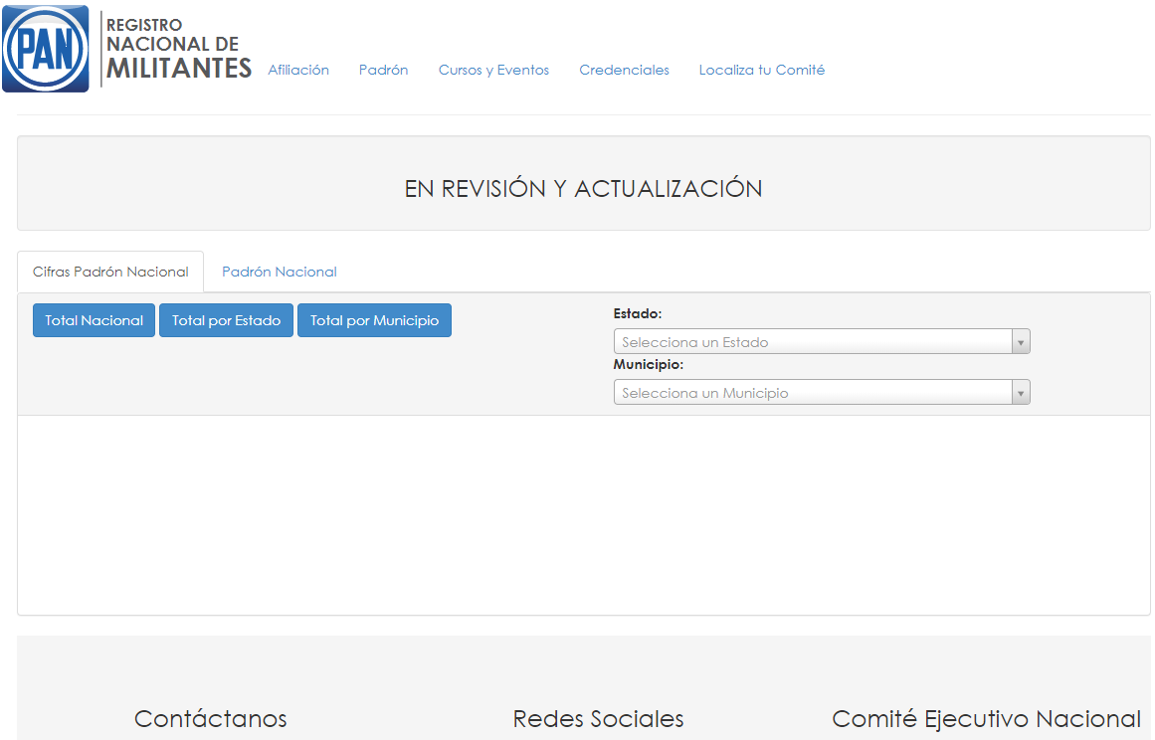

De igual manera y siguiendo los pasos que indicó el Sujeto Obligado en su respuesta, para la obtención de la información solicitada, se insertan las siguientes capturas de pantalla:

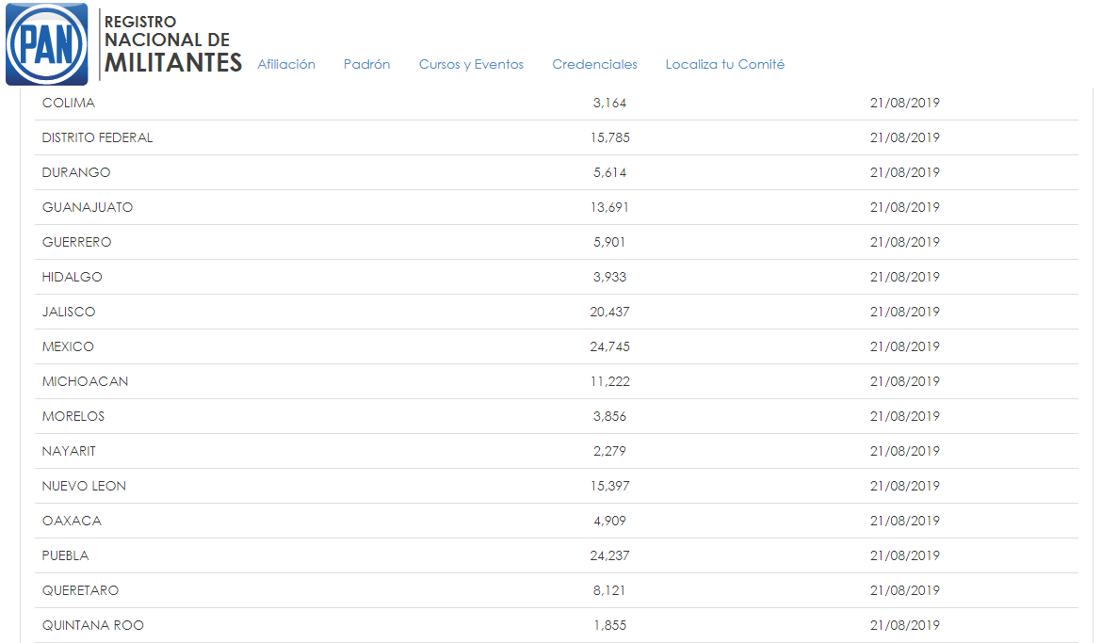

De la imagen insertada anteriormente, se puede observar que contiene información sobre la información concerniente al Total Militantes por Entidad Federativa; el caso que nos concierne es el del Estado de México, por lo que continuaremos con el desglose de los pasos que indicó el Sujeto Obligado en su respuesta, para observar si efectivamente contiene el Padrón de Militantes de los 125 Municipios de nuestra Entidad, de conformidad con lo siguiente:

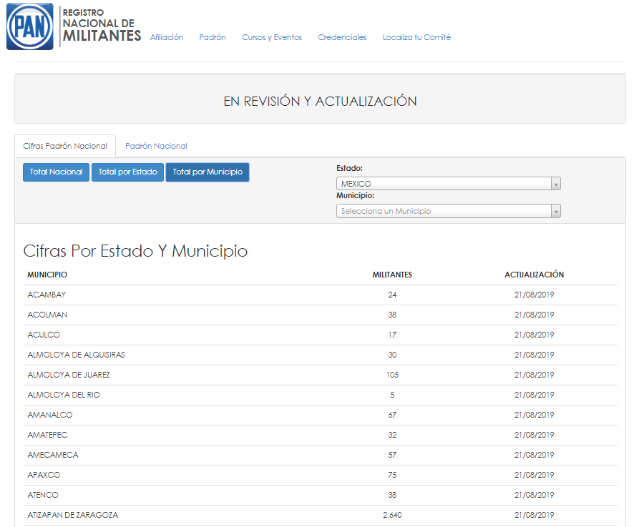

Por lo anterior, al abrir en el navegador de internet el sitio expuesto por el Sujeto Obligado, se apertura un determinado sitio del portal, el cual puede evidenciarse las cifras por Entidad Federativa (Estado de México) y todos su Municipios; en este caso, es un dato estadístico, por lo que al seguir ejecutando los pasos establecidos en la respuesta, finalmente nos encontramos un formato que permite vincular el Padrón de los Militantes, con la Fecha de Alta, Apellido Paterno, Apellido Materno, Nombre (s) y Municipio, como se muestra en las siguientes capturas de pantalla:
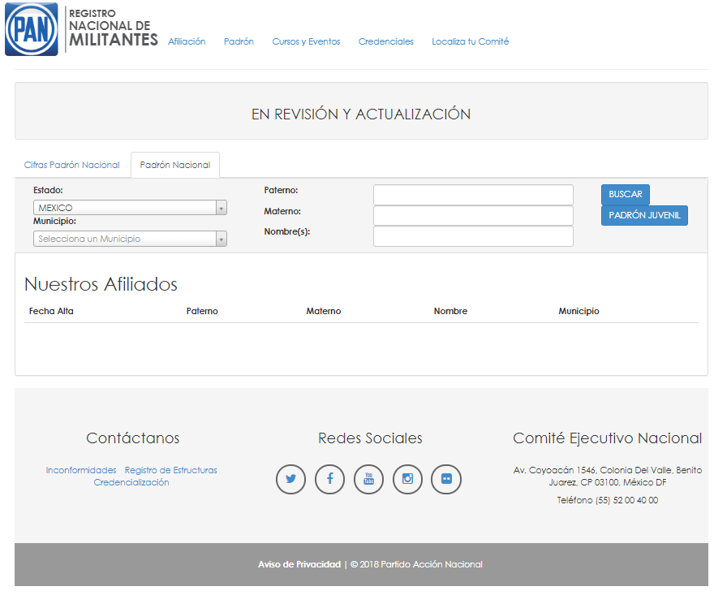
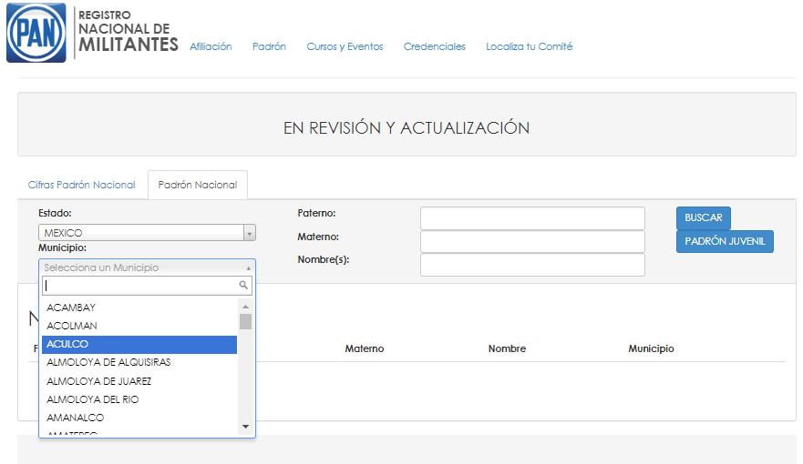
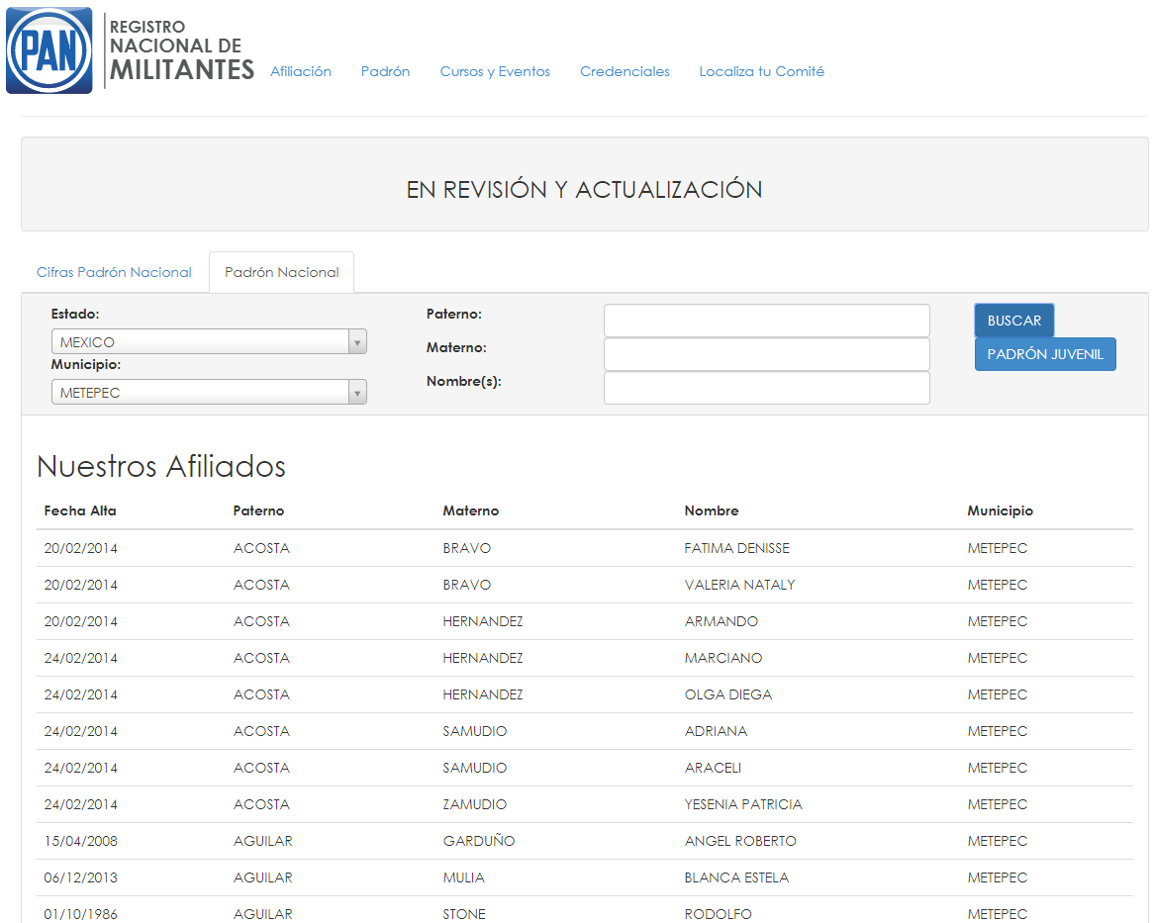
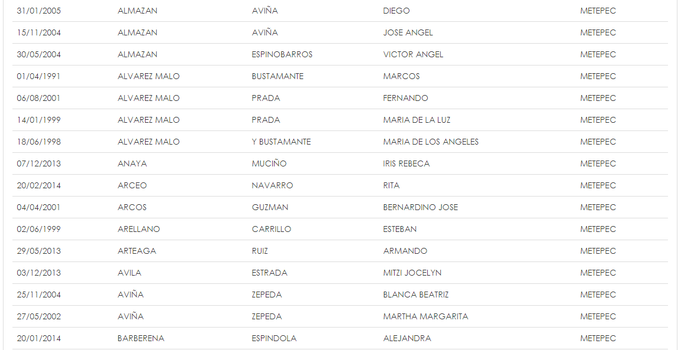

De este modo se aprecia la fecha de alta, el nombre completo de los Militantes del Partido Acción Nacional, desglosado por Municipio; asimismo, tenemos que destacar que se encuentran los 125 Municipios que integran el Estado de México.

Adicionalmente, es de mencionarse que la información relacionada con el padrón de afiliados o militantes de los partidos políticos estatales, constituyen obligaciones específicas de trasparencia para los partidos políticos nacionales acreditados para participar en elecciones locales y los partidos locales, en cuanto hace a sus órganos directivos estatales y municipales, es decir, los Sujetos Obligados están constreñidos por ley a tener la información actualizada en sus portales de IPOMEX, lo anterior, se estipula en la fracción I, del artículo 100, de la Ley de Transparencia y Acceso a la Información Pública del Estado de México y Municipios, para mayor referencia se inserta a continuación:
“Artículo 100. Los partidos políticos nacionales acreditados para participar en elecciones locales y los partidos locales, en cuanto hace a sus órganos directivos estatales y municipales, las agrupaciones políticas y las personas jurídicas colectivas constituidas en asociación civil creadas por los ciudadanos que pretendan postular su candidatura independiente, según corresponda, deberán poner a disposición del público y actualizar la siguiente información:
I. El padrón de afiliados o militantes de los partidos políticos estatales, que contendrá exclusivamente: apellidos, nombre o nombres, fechas de afiliación y entidad de residencia;
(…)”

Ahora bien, para la publicación de los requisitos citados debe considerarse lo dispuesto en el CAPÍTULO OCTAVO, DE LAS OBLIGACIONES DE TRANSPARENCIA ESPECÍFICAS DE LOS PARTIDOS POLÍTICOS NACIONALES ACREDITADOS PARA PARTICIPAR EN LAS ELECCIONES LOCALES Y LOS PARTIDOS POLÍTICOS LOCALES, de los “LINEAMIENTOS TÉCNICOS PARA LA PUBLICACIÓN, HOMOLOGACIÓN Y ESTANDARIZACIÓN DE LA INFORMACIÓN ESTABLECIDA EN EL TÍTULO QUINTO, CAPÍTULOS II, III Y IV, Y EL TÍTULO NOVENO DE LA LEY DE TRANSPARENCIA Y ACCESO A LA INFORMACIÓN PÚBLICA DEL ESTADO DE MÉXICO Y MUNICIPIOS; ADICIONAL DE AQUELLA CONTEMPLADA EN EL TÍTULO QUINTO DE LA LEY GENERAL DE TRANSPARENCIA Y ACCESO A LA INFORMACIÓN PÚBLICA.”, aplicables para la entidad al ser parte este Órgano Garante del Sistema Nacional y por ende el uso de la plataforma de acuerdo a lo señalado en el artículo 70, de la Ley General de Transparencia y Acceso a la Información Pública; asimismo, los citados lineamientos precisan los criterios sustantivos que debe contener la información relacionada con partidos políticos locales, deben publicar y actualizar la información consignada en dichos preceptos, las cuales son:

DE LAS OBLIGACIONES DE TRANSPARENCIA ESPECÍFICAS DE LOS PARTIDOS POLÍTICOS NACIONALES ACREDITADOS PARA PARTICIPAR EN LAS ELECCIONES LOCALES Y LOS PARTIDOS POLÍTICOS LOCALES

Sección I

I. El padrón de afiliados o militantes de los partidos políticos estatales, que contendrá exclusivamente: apellidos, nombre o nombres, fechas de afiliación y entidad de residencia

En términos de los artículos 76 de la Ley General de Transparencia y Acceso a la Información Pública; 100 de la Ley de Transparencia y Acceso a la Información Pública del Estado de México y Municipios; y los Lineamientos Técnicos Generales; los partidos políticos nacionales acreditados para participar en las elecciones locales del Estado de México y los partidos políticos locales, deben publicar y actualizar la información consignada en dichos preceptos.

De este modo, la información relativa al padrón de afiliados o militantes de los partidos políticos, será publicada por los partidos políticos nacionales acreditados ante el Instituto Electoral del Estado de México y los partidos políticos locales que cuenten con registro ante el referido organismo público local electoral, con base en los dispuesto por la fracción I del citado artículo 100 de la Ley local, mismo que a la letra establece:

“Artículo 100. Los partidos políticos nacionales acreditados para participar en elecciones locales y los partidos locales, en cuanto hace a sus órganos directivos estatales y municipales, las agrupaciones políticas y las personas jurídicas colectivas constituidas en asociación civil creadas por los ciudadanos que pretendan postular su candidatura independiente, según corresponda, deberán poner a disposición del público y actualizar la siguiente información:

I. El padrón de afiliados o militantes de los partidos políticos estatales, que contendrá exclusivamente: apellidos, nombre o nombres, fechas de afiliación y entidad de residencia;
…”

La información se publicará en observancia a las reglas, criterios y formatos establecidos en los Lineamientos Técnicos
Generales.

Se debe agregar que, la página de IPOMEX del Sujeto Obligado, refiere en dicha fracción, que la Secretaria de afiliación del Partido Acción Nacional en el Estado de México, NO administra el padrón de militantes en la entidad.

El área encarga de llevar a cabo es el Registro Nacional de Miembros y dicho padrón se puede consultar en http://rnm.mx/Estrados. Tal y como lo mencionó en su respuesta, de conformidad con la siguiente captura de pantalla:

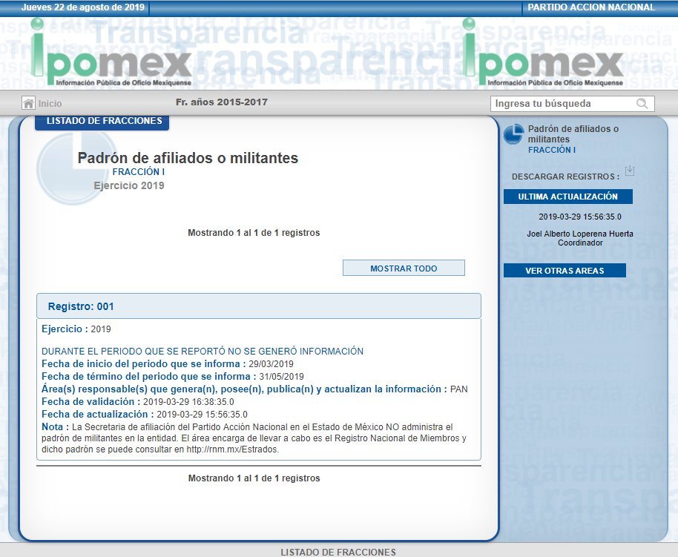

Finalmente, no pasa desapercibido para esta ponencia que el plazo transcurrido entre la solicitud de información y la respuesta del Sujeto Obligado fue de cinco días hábiles; al respecto, el artículo 161, de la Ley de Transparencia local indica que cuando la información requerida esté disponible en internet, el Sujeto Obligado deberá hacerlo saber al solicitante en un plazo no mayor a cinco días hábiles; bajo esa premisa, la respuesta del Sujeto Obligado no vulneró el referido dispositivo de la Ley de Transparencia, toda vez que se pronunció dentro de los cinco días hábiles posteriores al ingreso de la solicitud, por lo que el Sujeto Obligado atendió la solicitud de información con la mayor diligencia posible, orientando debidamente al solicitante dentro del plazo legalmente establecido.

Así, en mérito de lo expuesto en líneas anteriores resultan infundadas las razones o motivos de inconformidad que arguye El Recurrente, por ello con fundamento en el artículo 186, fracción II, de la Ley de Transparencia y Acceso a la Información Pública del Estado de México y Municipios, se CONFIRMA la respuesta a la solicitud de información pública 00046/PAN/IP/2019, que ha sido materia del presente fallo.

Por lo antes expuesto y fundado es de resolverse y,

S E R E S U E L V E

PRIMERO. Se CONFIRMA la respuesta del Sujeto Obligado a la solicitud de información 00046/PAN/IP/2019, por resultar infundadas las razones o motivos de inconformidad hechos valer por El Recurrente, en términos del Considerando QUINTO de esta resolución.

SEGUNDO. NOTIFÍQUESE la presente resolución vía SAIMEX, al Titular de la Unidad de Transparencia del Sujeto Obligado.

TERCERO. NOTIFÍQUESE al Recurrente vía SAIMEX, la presente resolución y hágase de su conocimiento que en caso de que considere que le causa algún perjuicio, podrá promover el Juicio de Amparo en los términos de las leyes aplicables, de acuerdo a lo estipulado por el artículo 196, de la Ley de Transparencia y Acceso a la Información Pública del Estado de México y Municipios.

ASÍ LO RESUELVE, POR UNANIMIDAD DE VOTOS, EL PLENO DEL INSTITUTO DE TRANSPARENCIA, ACCESO A LA INFORMACIÓN PÚBLICA Y PROTECCIÓN DE DATOS PERSONALES DEL ESTADO DE MÉXICO Y MUNICIPIOS, CONFORMADO POR LOS COMISIONADOS ZULEMA MARTÍNEZ SÁNCHEZ; EVA ABAID YAPUR; JOSÉ GUADALUPE LUNA HERNÁNDEZ, JAVIER MARTÍNEZ CRUZ Y LUIS GUSTAVO PARRA NORIEGA; EN LA TRIGÉSIMA SEGUNDA SESIÓN ORDINARIA CELEBRADA EL CUATRO DE SEPTIEMBRE DE DOS MIL DIECINUEVE, ANTE EL SECRETARIO TÉCNICO DEL PLENO ALEXIS TAPIA RAMÍREZ.-----------------------------------------------------------------------------------------------------------------------------------------------------------------------------------------------------------------------------------------------------------------------------------------------------------------------------------------------------------------------------------------------------------------------------------------------------------------------------------------------------------------------------------------------------------------------------------------------------------------------------------------------------------------------------------------------------------------------------------------------------------------------------------------------------------------------------------------------------------------------------------------------------------------------------------------------------------------------------------------------------------------------------------------------------------------------------------------------------------------------------------------------------------------------------------------------------------------------------------------------------------------------------------------------------------------------------------------------------------------------------------

Zulema Martínez Sánchez
Comisionada Presidenta
(Rúbrica)

José Guadalupe Luna Hernández
Comisionado
(Rúbrica)

Eva Abaid Yapur
Comisionada
(Rúbrica)

Javier Martínez Cruz
Comisionado
(Rúbrica)

Luis Gustavo Parra Noriega
Comisionado
(Rúbrica)

Alexis Tapia Ramírez
Secretario Técnico del Pleno
(Rúbrica)

Esta hoja corresponde a la resolución de fecha cuatro de septiembre de dos mil diecinueve, emitida en el recurso de revisión 05700/INFOEM/IP/RR/2019.
ZMS/OSAM/jasm

IMPROCEDENCIA Y SOBRESEIMIENTO EN EL JUICIO DE AMPARO. LAS CAUSAS PREVISTAS EN LOS ARTÍCULOS 73 Y 74 DE LA LEY DE LA MATERIA, RESPECTIVAMENTE, NO SON INCOMPATIBLES CON EL ARTÍCULO 25.1 DE LA CONVENCIÓN AMERICANA SOBRE DERECHOS HUMANOS. Del examen de compatibilidad de los artículos 73 y 74 de la Ley de Amparo con el artículo 25.1 de la Convención Americana sobre Derechos Humanos no se advierte que el derecho interno desatienda los estándares que pretenden proteger los derechos humanos en dicho tratado, por regular causas de improcedencia y sobreseimiento que impiden abordar el estudio de fondo del asunto en el juicio de amparo, en virtud de que el propósito de condicionar el acceso a los tribunales para evitar un sobrecargo de casos sin mérito, es en sí legítimo, por lo que esa compatibilidad, en cuanto a los requisitos para la admisibilidad de los recursos dependerá, en principio, de los siguientes criterios: no pueden ser irracionales ni de tal naturaleza que despojen al derecho de su esencia, ni discriminatorios y, en el caso, la razonabilidad de esas causas se justifica por la viabilidad de que una eventual sentencia concesoria tenga un ámbito de protección concreto y no entre en conflicto con el orden jurídico, no son de tal naturaleza que despojen al derecho de su esencia ni tampoco son discriminatorias, pues no existe alguna condicionante para su aplicabilidad, en función de cuestiones personales o particulares del quejoso. Por tanto, las indicadas causas de improcedencia y sobreseimiento no son incompatibles con el citado precepto 25.1, pues no impiden decidir sencilla, rápida y efectivamente sobre los derechos fundamentales reclamados como violados dentro del juicio de garantías.

